Assignment3
محمدمهدی شریف بیگی
Using project03.set raw data set:
1. Preprocess the data using the EEGLAB pipeline. (Channel location, Remove bad channel if exists, Filtering, Removing line noise, Resample and re-reference if necessary, Artifact rejection if needed)
2. Then run ICA on the data and reject the noisy components.
3. Take a screenshot of the noisy components and explain why you considered them noisy.
4. Interpolate removed channels (if exist)
5. Save the new dataset as project03_preprocessed_ICA.set.

6. Review the components below and explain what you think each one represents, along with the reasoning behind your interpretation.

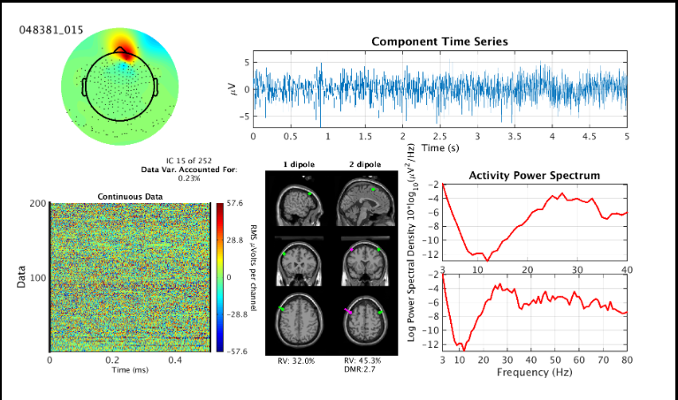
این برای muscle هست ، چون هم power spectrum صعودی شده و هم در tilme series سیگنال ها فشرده اند.

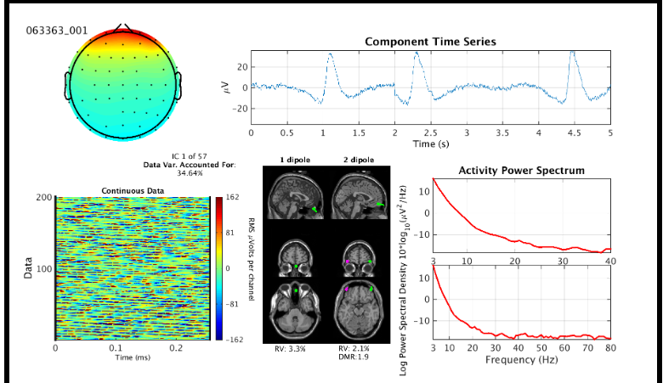
اینجا هم واضحا برا eye هست چون نمودار های سینوسی در time series دیده میشه و topo plot هم ناحیه پیشانی را نشان میدهد

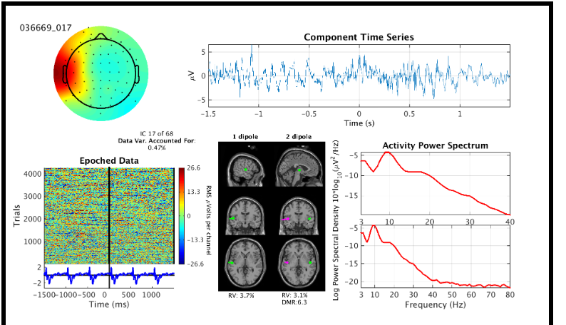

این brain هست چون هم روی 10 HZ پیک خورده هم اینکه در topo plot یک ناحیه ایی رنگی شده و در time series هم الگو artifact ایی دیده نمیشه
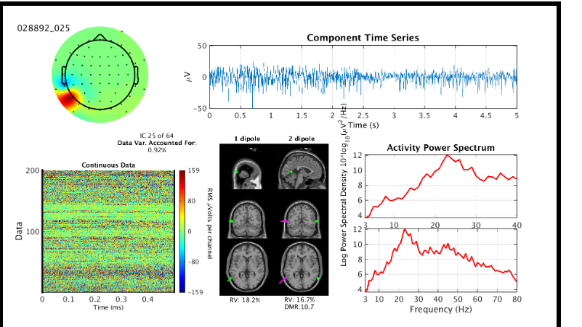
این muscle هست چون در power spectrum روند صعودی دیده میشه و در time series هم فشرده هست سیگنال و در rastar plot هم بصورت نقطه ایی دیده میشود.

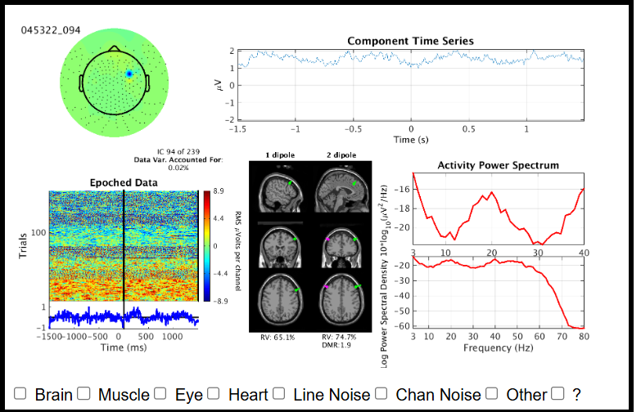
این chan noise هست چون در topo plot مشخصه فقط یک نقطه رنگی شده و در time series هم خیلی یکنواخت دیده میشه .

